**编小鹿**

同学们，你喜欢下面这些作品吗？知道它们主要是用什么形状的纸制作的吗？

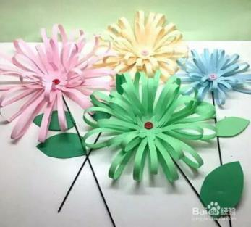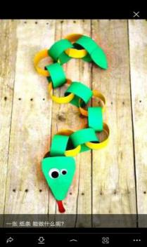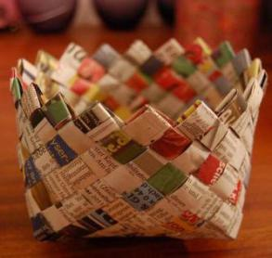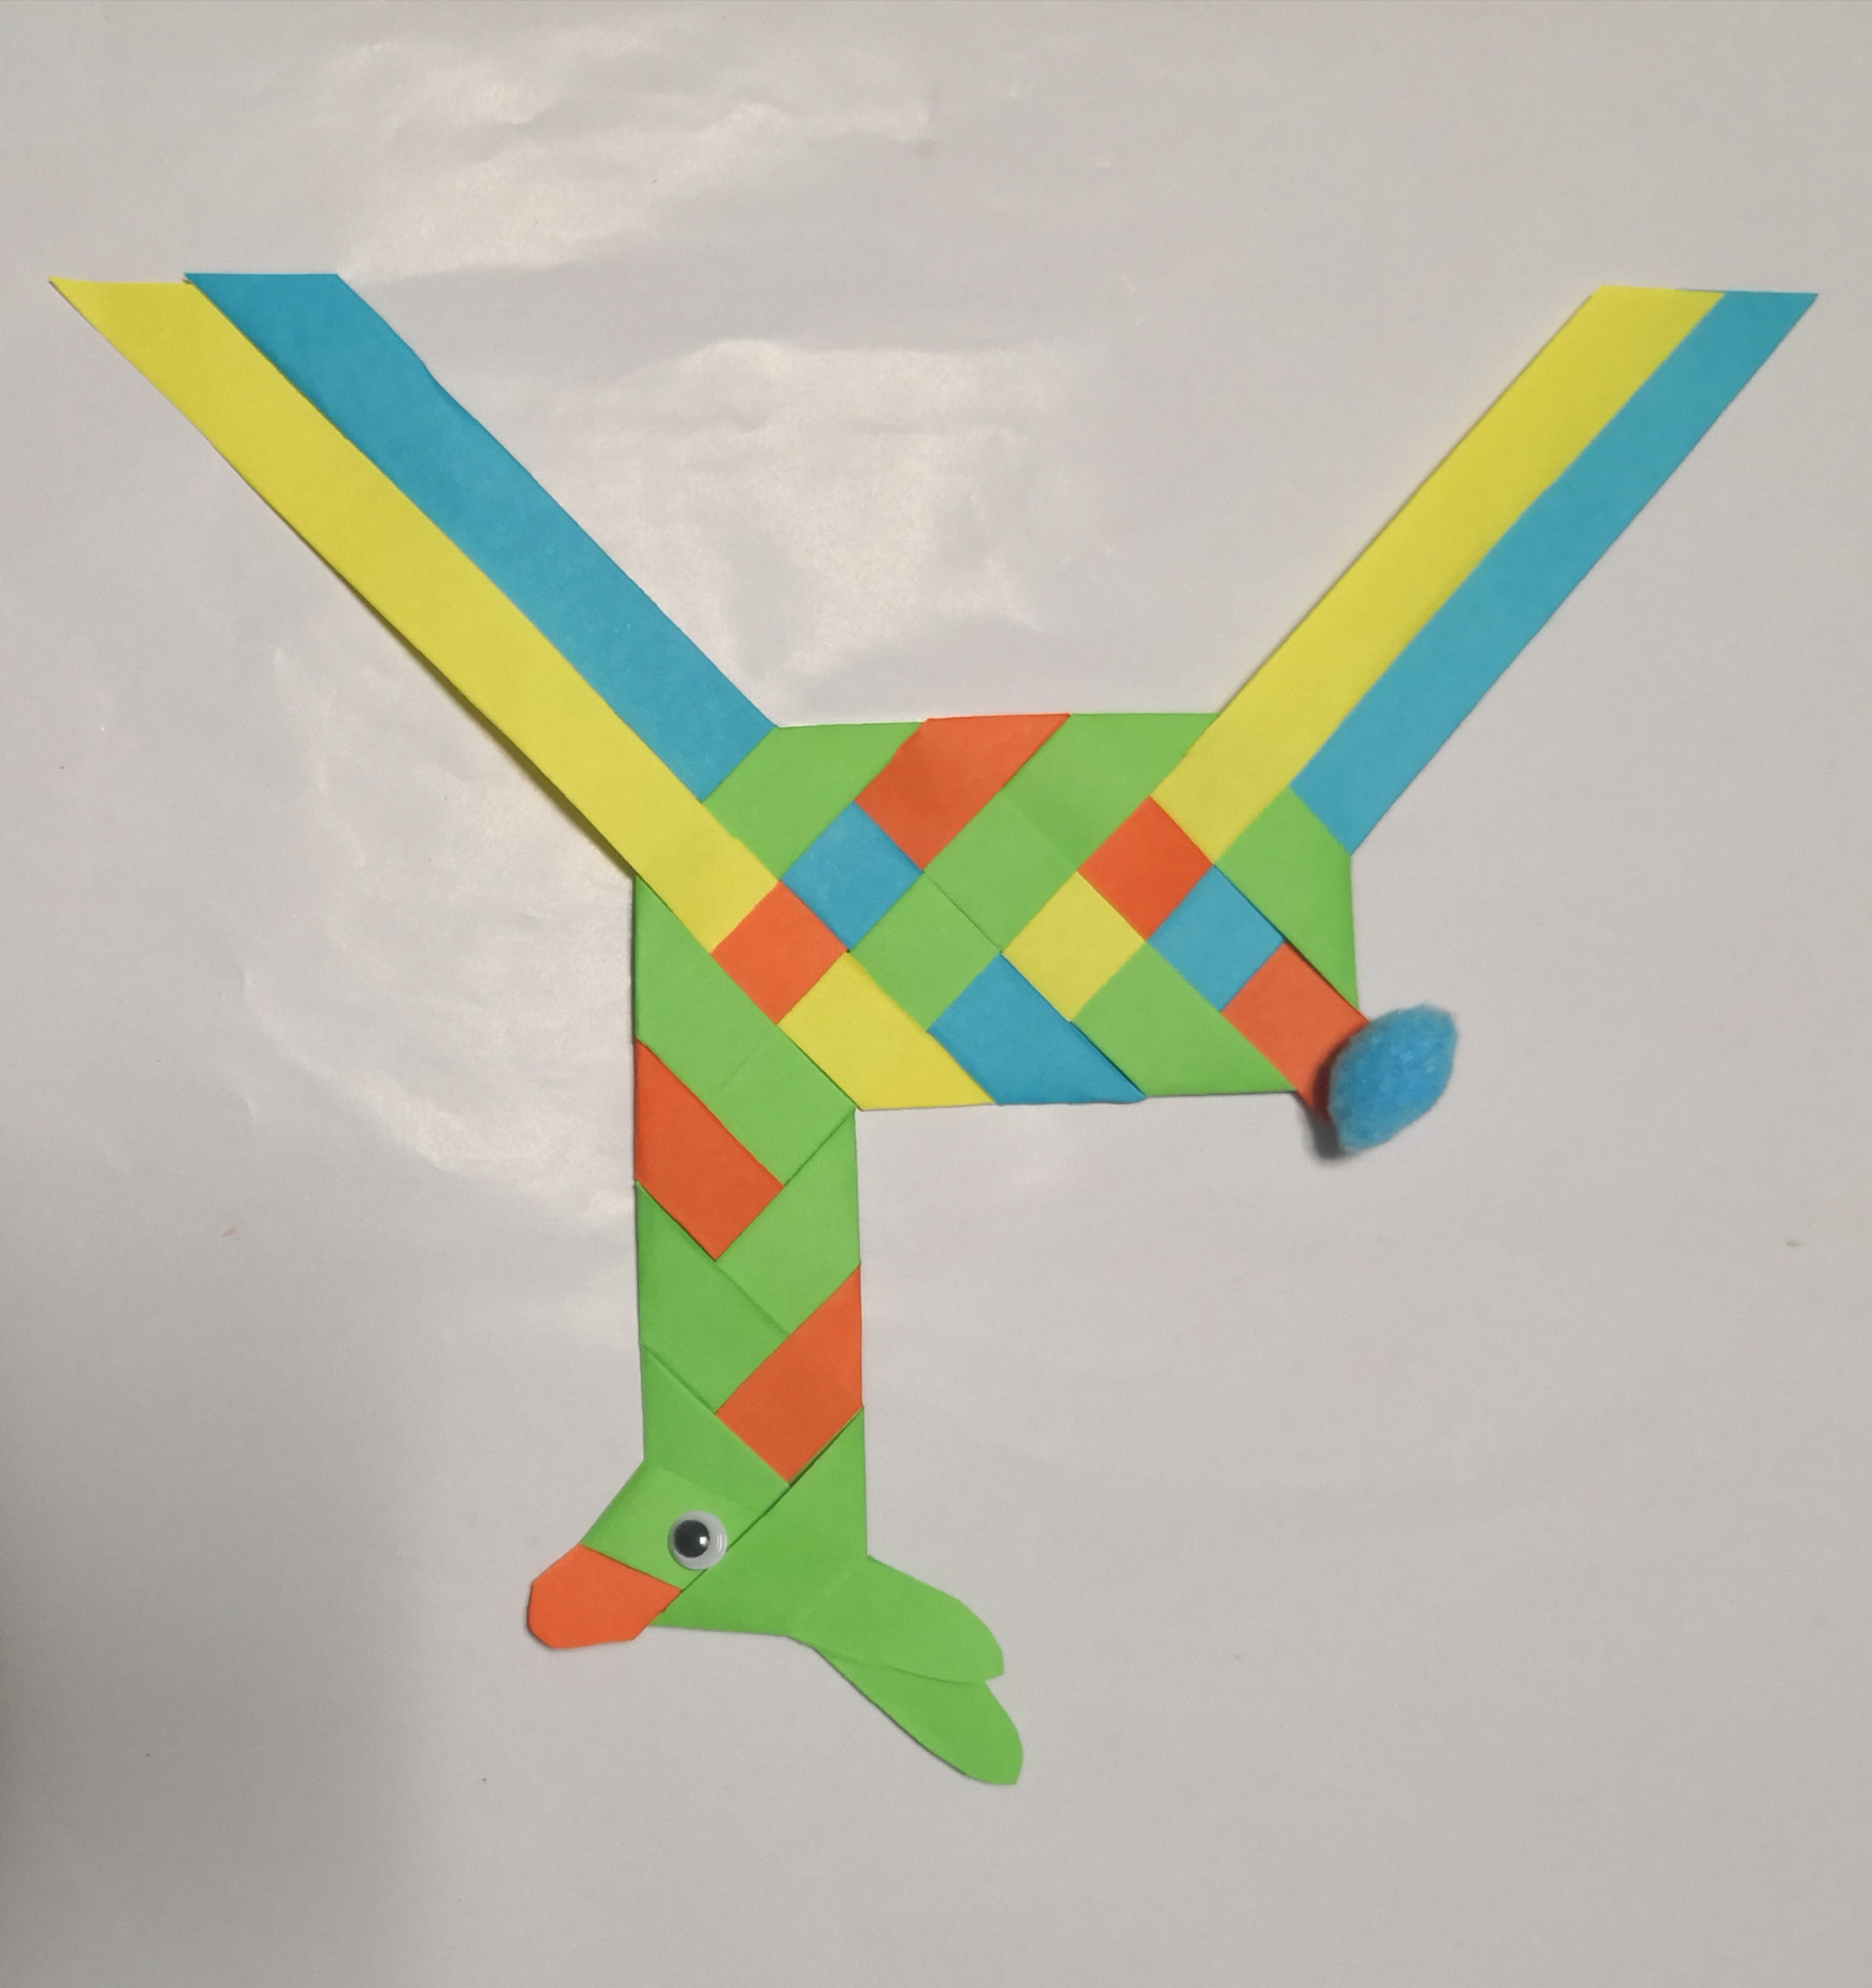

普通的纸条，经过巧手制作就变身成了漂亮的装饰，有趣的玩具和实用的收纳容器。这样的制作不仅可以装点我们的生活，给人们带来美的享受，感受制作的快乐，还可以培养我们的动手能力和丰富的想象力。

**任务一：**裁纸

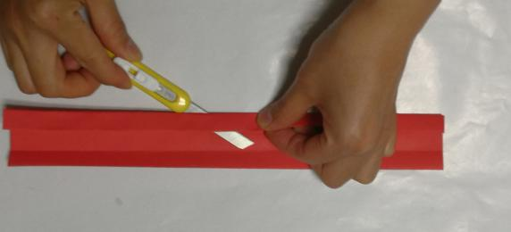编小鹿需要的纸条可以使用衍纸纸条，也可以将A4纸长边对折4次后，利用裁纸刀裁成1厘米左右的纸条。

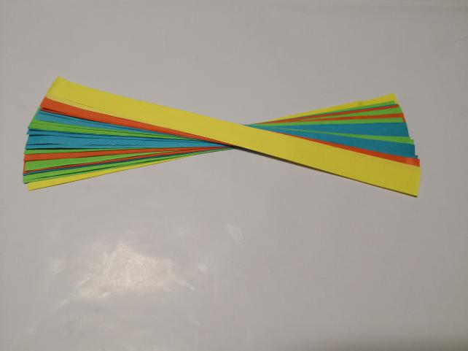使用刀具一定要注意安全：

1. 按正确的方法使用刀具。
2. 用刀时要精力集中，不要拿刀嬉戏玩耍。
3. 裁纸刀使用完毕，要及时将刀片收回到刀柄中才能放到桌面上。
4. 始终要保持刀具整洁，不要让它生锈。

**任务二：编制小鹿**

用纸条编小鹿主要用压挑编的技法，编制时压一挑一，主要步骤如下：

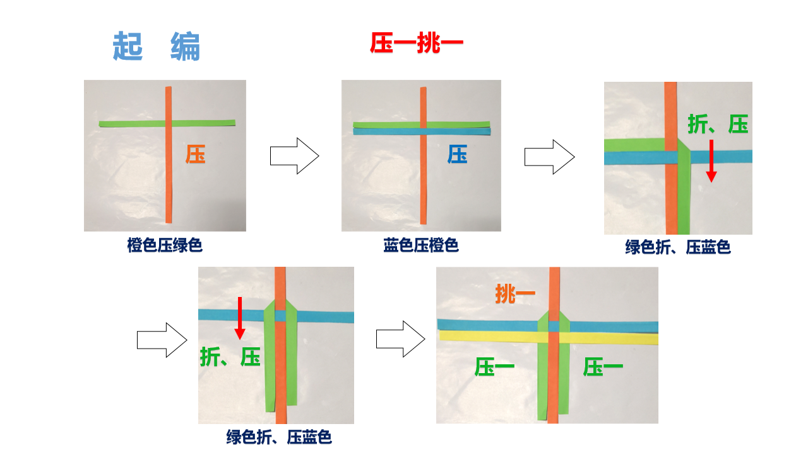（1）起编

（2）编躯干

**2号**

**1号**

**压**

**挑**

用压一挑一的方法编制小鹿的躯干，具体操作见以下图：

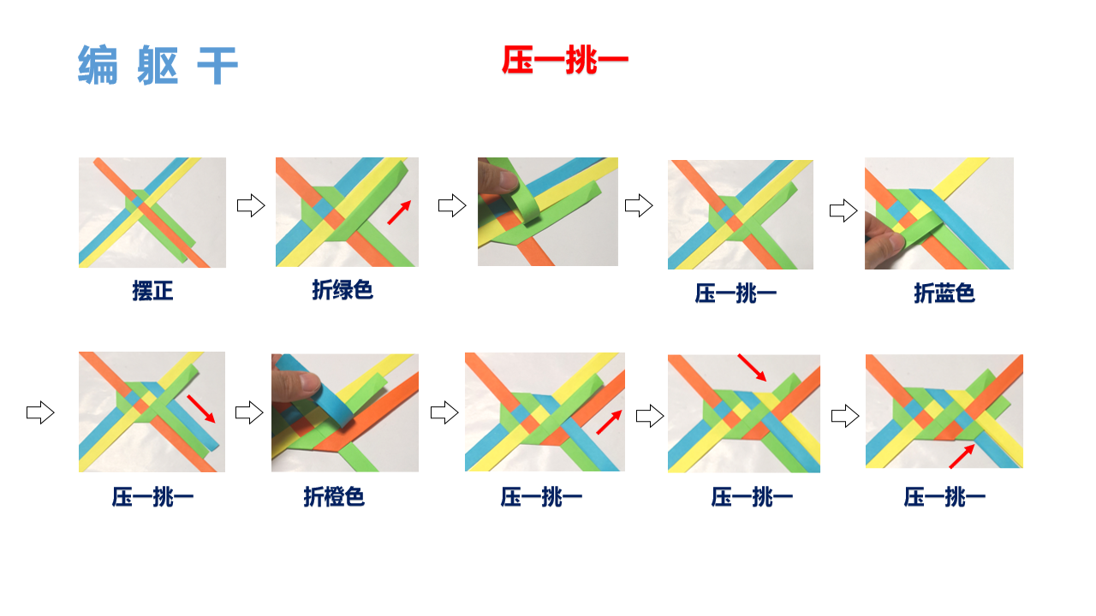提示：看图时要对比前一张图，看看哪里有变化？是怎样变化的？也就是找一找哪根纸条动了？怎样动的？

（3）接纸条

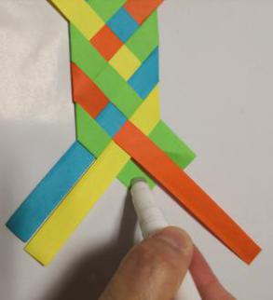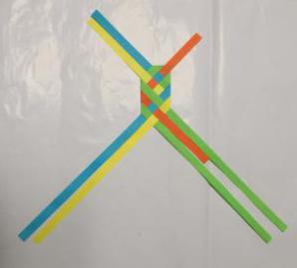

当纸条长度不够时，需要粘接纸条，以完成后续编制。

抹胶 粘接

1. 编脖子

根据小鹿的身体特点，决定小鹿脖子的长度，具体操作见下图 。

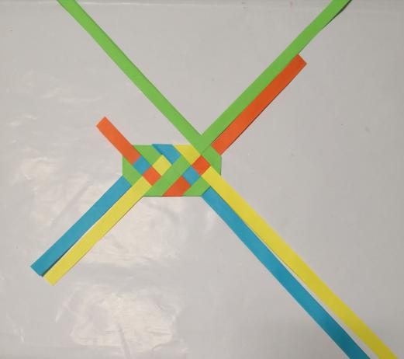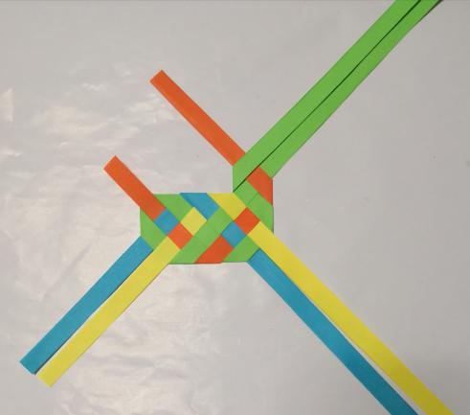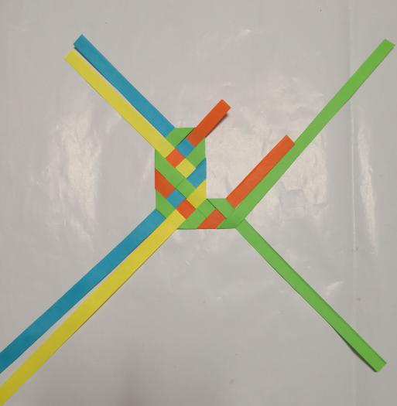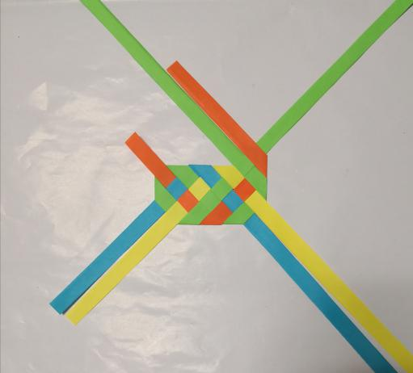

压一挑一 折橙色 压一 折绿色 压一 折绿色 压一

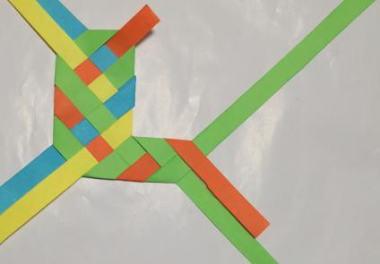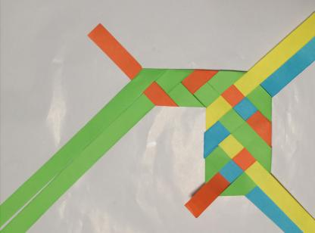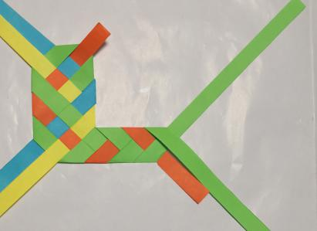

折橙色 压一 折绿色 压一 折绿色 压一

1. 编头部

参考下图，完成头部的编制。

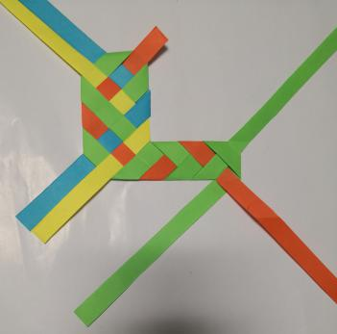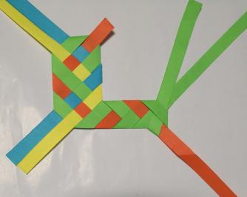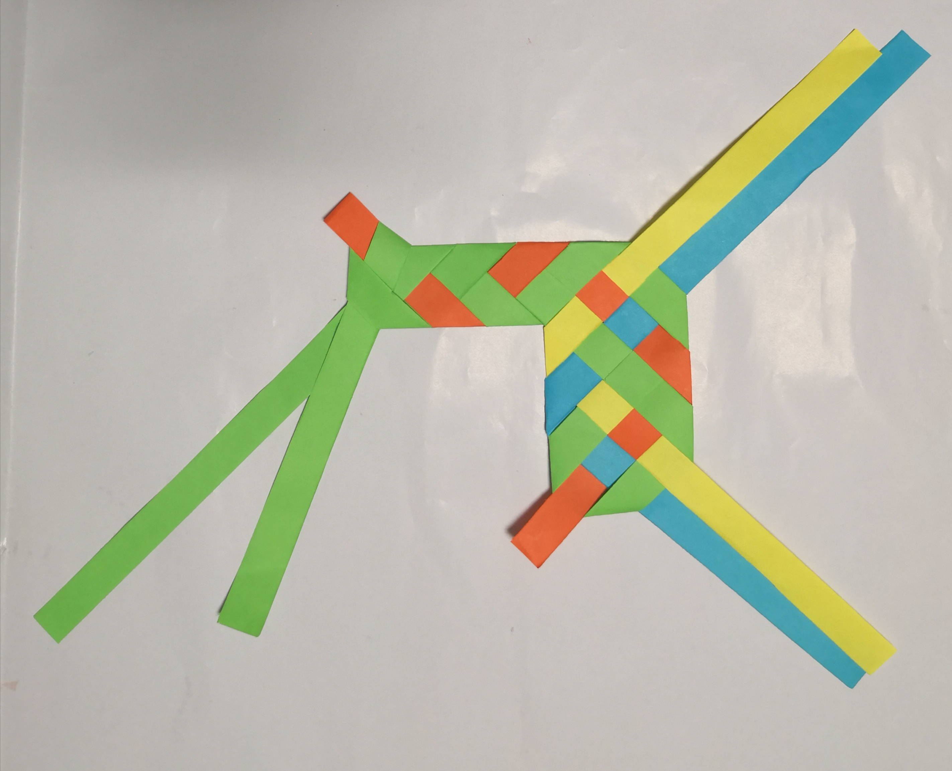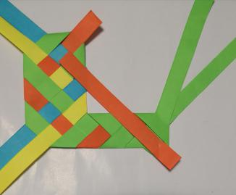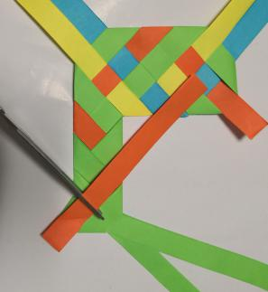

折 折、插 折 剪 插

4.整理

根据小鹿的身体特点，修剪纸条的长度和形状，也可以添加一些装饰，让小鹿更像。



修剪整理

利用以上的编制方法，根据小动物的身体特点，还可以编制出其他作品。

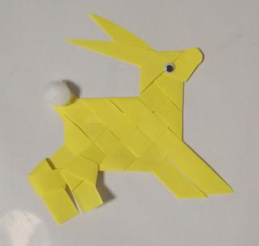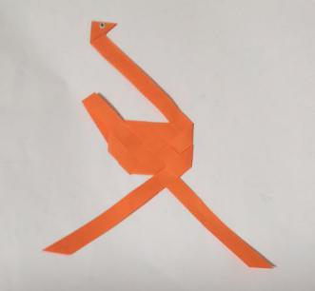

**链接资源**

1.认识裁纸刀

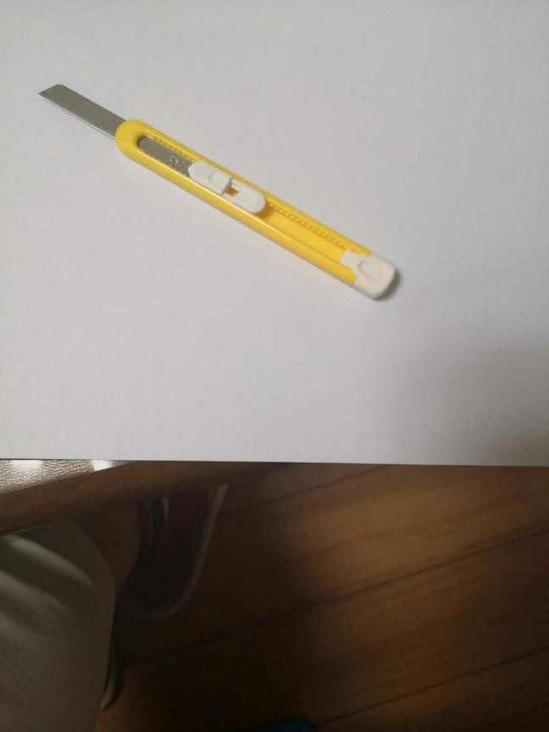下图中的裁纸刀，也叫美工刀、壁纸刀、刻刀，主要用来切割质地较软的东西，常用来做手工艺品，主要由刀柄和刀片两部分组成，为抽拉式结构。

刀片

固定按钮

刀片推进滑块

刀柄

裁纸时一般采用右手持刀，拇指按住刀片推进滑块推出刀片，再将固定按钮向后拉回，刀片就固定了。

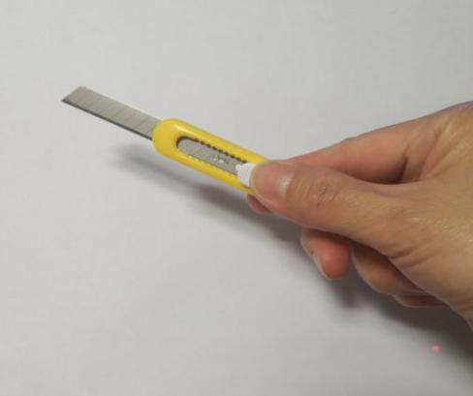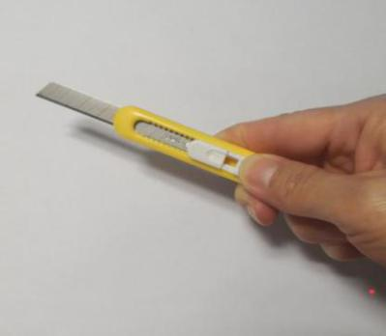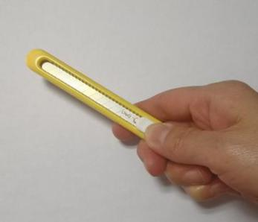

握刀 推出刀片 拉回固定按钮

2.纸条作品欣赏

小小的纸条，通过不同的操作及组合方式，可以制作出很多有特色的作品，有兴趣的同学可以动手试一试。

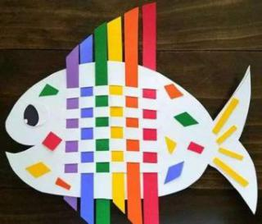

穿编 装饰链小蛇 压挑编立体造型

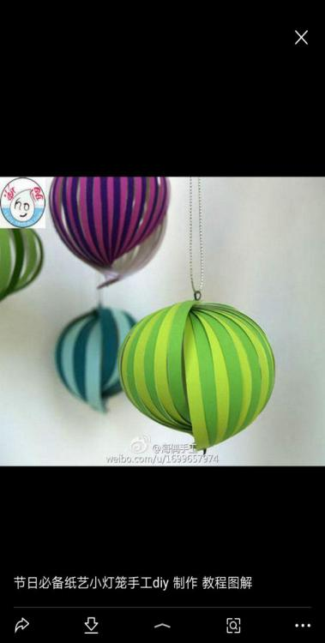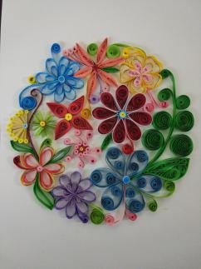

装饰画 衍纸 立体造型